Школа |  |  | СШ №1
Учитель: |  |  | 8.3С Растворы и растворимость | Тема | Молярная концентрация вещества в растворе.
Этапы урока |  |  | Класс: 8 «А», 8 «Б» | Дата проведения:
Цели урока: |  |  | Учащиеся будут  - использовать термины «концентрированный и разбавленный»  - знать понятие растворимости, единицу измерения концентрации в молях /дм³ -давать определение молярному раствору, как содержащему один моль вещества растворенного в одном дм³ растворителя - -рассчитывать массу вещества, необходимого для приготовления 1 дм³ молярного раствора
Цели обучения: |  |  | 8.3.4.6 -рассчитывать молярную концентрацию вещества в растворе
Языковые цели: |  |  | Учащиеся могут: устно и письменно уметь делать обобщения, о принципах растворимости  Предметная лексика и терминология соединения, растворители, вещества, растворяться, растворимый и нерастворимый.  Ключевые слова:  Solubility-растворимость  Solution –раствор  Solvent –растворитель  Volume-объем
Дифференциация |  |  | Все учащиеся знают  - понятие растворимости, могут различать виды концентрации  Большинство учащихся:  - знают способы выражения состава раствора  Некоторые учащиеся:  - умеют обьяснить взаимосвязь между массой, молем, молярной массой растворенного вещества и растворителя
Привитие ценностей: |  |  | -обучение на протяжении всей жизни  -уважение и сотрудничество
Межпредметная связь |  |  | Математика, физика
Ход урока
Планируемые этапы урока |  | Запланированные действия на уроке |  |  |  | Ресурсы
Начало урока
 | Приветствие. Психологический настрой. Метод «Ассоциации»: - Какие ассоциации возникают у вас, когда слышите слово «раствор»? (Слова или словосочетания должны начинаться с букв данного слова.). Предполагаемые ответы  Р –растворитель  А – аномалия  С – соединение  Т –твердый  В – вещество  О -объем  Р -растворение  Учитель дает возможность учащимся самостоятельно прогнозировать тему урока, выслушав ответы учащихся, объявляет тему урока.  Видео демонстрация «Растворы.Растворимость» с образовательного сайта Twig Bilim  После просмотра, учащиеся обсуждают увиденный материал, и в индивидуальном порядке выполняют нижеследующее задание:  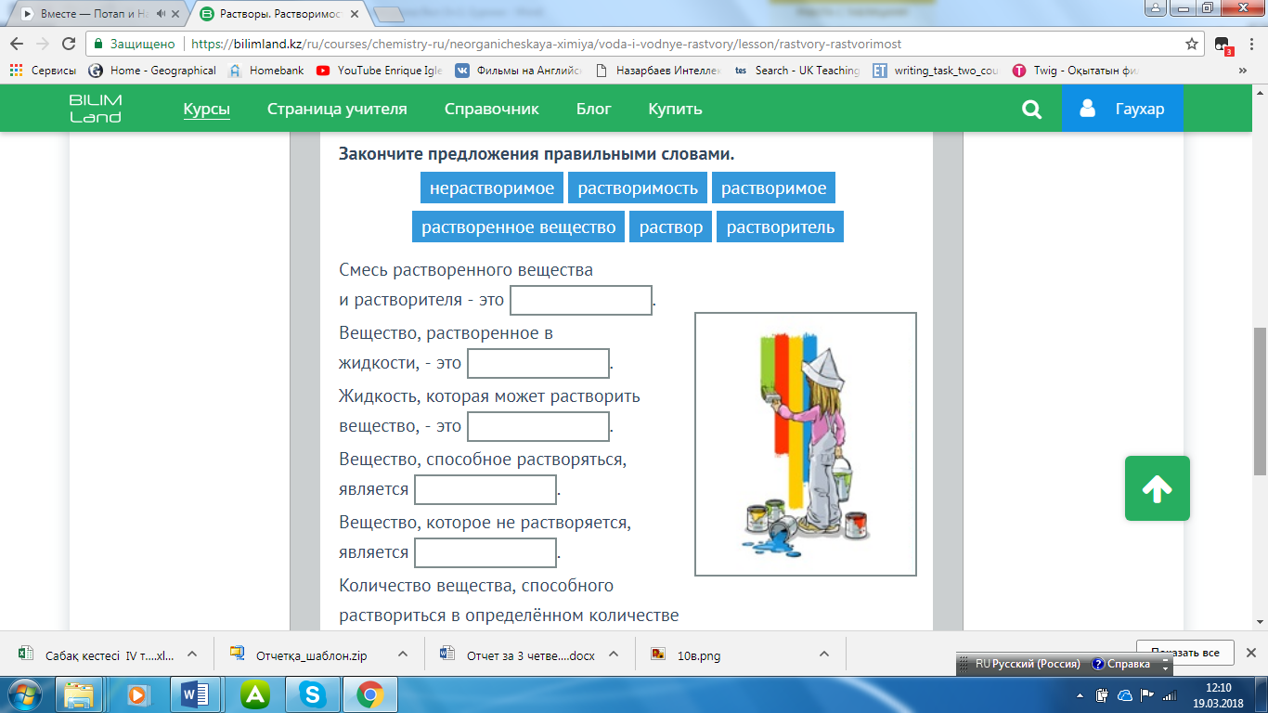  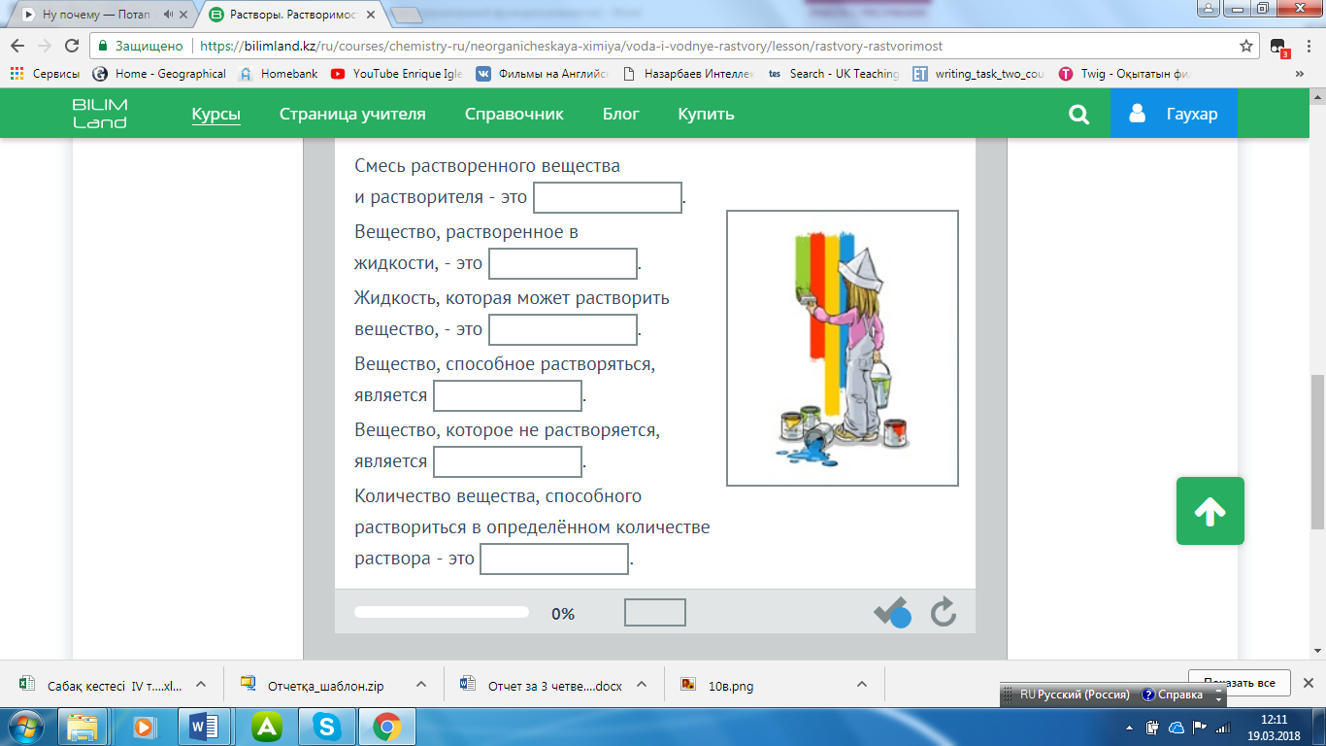  Примеры растворов:  Парная работа. Заполнение таблицы  Примеры растворов Растворенное вещество Растворитель  Напиток Кола Сахар, угл.газ, ароматизаторы вода  Духи Растительные духи спирт  Морская вода соль вода  Раствор сульфата меди сульфата меди вода  Лак для ногтей Красящие вещества ацетон  Сироп сахар вода  Для сравнения показать правильно заполненную таблицу. Обсуждение с классом:  Вопросы:  - Растворителем всегда ли является вода?  - В каких агрегатных состояниях находятся растворенные вещества?  Вывод: Раствор состоит из растворителя и растворенного вещества. Компонент, имеющийся в избытке, считается растворителем. Растворы – однородные системы, состоящие из молекул растворителя и частиц растворенного вещества, между которыми происходят физические и химические взаимодействия. Раствор = Растворитель + Растворенное вещество  Обсуждение с учащимися, какой апельсиновый сок им нравится- слабый или сильный. Термины «слабый» и «сильный» применяется в химии для различных целей, и следует использовать термины «концентрированный и разбавленный».  - Виды растворов:  - Концентрированные- растворы, содержащие много растворенного вещества и мало растворителя.  - Разбавленные- растворы, содержащие мало растворенного вещества и много растворителя  Теоретический материал  Концентрацией раствора является количество растворенного вещества, содержащегося в растворе в определенном количестве. Если мы выразим это количество в молях на л (моль/ дм³), то такой способ выражения концентрации называется молярностью. Мы обозначаем молярность символом Cm или символом M.  Молярность определяется как число молей растворенного вещества, имеющегося в 1 дм³ раствора и представленного выражением:  1л-1 дм³  1 дм³ -1000см ³  Cm=n/V (моль/л )  Cm – молярность  n – число молей  V – объем раствора  Задание для закрепления темы  1.Какой раствор из трех предложенных – насыщенный?  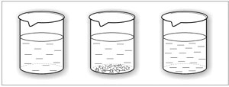 2.  В трех стаканах – растворы: разбавленный, насыщенный и пересыщенный. В каждый стакан внесли по пять кристаллов соли. В 1-м стакане кристаллы растворились, во 2-м образовалась непрозрачная суспензия, в 3-м кристаллы, не изменяясь, осели на дно. Какой из исходных растворов был насыщенным? |  |  |  |  | http://bilimland.kz/ru/#lesson=10567  Рабочая тетрадь  Рабочая тетрадь  Реактивы:  Хлорид натрия, вода, мерные цилиндры вместимостью 25-50 мл, колбы вместимостью 500-1000мл, мешалка  http://www.hometrainingtools.com/making-chemical-solutions-science-teaching-tip/a/1102/  интерактивные ресурсы:  http://www.wellesley.edu/Biology/Concepts/Html/molarsolutions.html
 | Домашнее задание |  |  |  |  | Решение задач на растворы  http://www.hemi.nsu.ru/ucheb177.htm
Дополнительная информация
Дифференциация – каким образом Вы планируете оказать больше поддержки? Какие задачи Вы планируете поставить перед более способными учащимися? | Оценивание – как Вы планируете проверить уровень усвоения материала учащимися?  . | Межпредметные связи  Здоровье и безопасность  Связи с ИКТ Связи с ценностями (воспитательный элемент)
Используйте данный раздел для записи методов, которые Вы будете использовать для оценивания того, чему учащиеся научились во время урока. |  | Здоровьесберегающие технологии Используемые физминутки и активные виды деятельности  Пункты, применяемые из Правил техники безопасности на данном уроке.
Рефлексия по уроку.Были ли цели урока/цели обучения реалистичными? Все ли учащиеся достигли ЦО?Если нет, то почему?  Правильно ли проведена дифференциация на уроке? Выдержаны ли были временные этапы урока? Какие отступления были от плана урока и почему? | Используйте данный раздел для размышлений об уроке. Ответьте на самые важные вопросы о Вашем уроке из левой колонки.
Общая оценка:
Какие два аспекта урока прошли хорошо (подумайте как о преподавании, так и об обучении)?
1:
2:
Что могло бы способствовать улучшению урока (подумайте как о преподавании, так и об обучении)?
1:

